P O T R O Š A Č K I C E N T A R Kumičićeva 13, 51000 Rijeka, Croatia OIB : 13785072891 RB : 08002445  Fax. 051 400 000 Tel. 051 400 000  ___________________________________________________ | 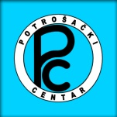  Kumičićeva 13  51000 RIJEKA | WWW.POTROSACKICENTAR. HR  e - mail: rijeka @ potrosackicentar.hr  PBZ HR2223400091110259408 Matični broj 02150590 RNO 0118582  ___________________________________________________
Rijeka, 02.10.2017.

S A V J E T O V A N J E P O T R O Š A Č A

Poštovani,

zadovoljstvo nam je pozvati Vas na savjetovanje građana organizirano u Općini Punat u suradnji s Udrugom Potrošački centar.

Cilj savjetovanja je informirati širu javnost o aktualnostima u području zaštite potrošača i potaknuti građane da budu aktivniji u ostvarivanju svojih potrošačkih prava.

Usvajanjem Plana gospodarenja otpadom RH za razdoblje 2017. - 2022. godine dobili smo bazu i sredstva za put prema održivom gospodarenju otpadom. Ostalo je za ujediniti različite gospodarske interese i zaštititi podjednako sve sudionike u poslu oko gospodarenja otpadom, prije svih građane.

Teme savjetovanja su:

- Primjena Plana gospodarenja otpadom RH za razdoblje 2017. - 2022. godine
- Razlika u kvaliteti isto deklarirane hrane u EU i na našem tržištu
- Elektroničke komunikacije

Na savjetovanju građana o potrošačkim pravima možete sudjelovati

u četvrtak, 12.10.2017. godine s početkom 18.00 sati

u Maloj Sali Narodnog doma u Puntu, Novi put 2

Hvala na suradnji i srdačan pozdrav

Predsjednik Udruge Potrošački centar

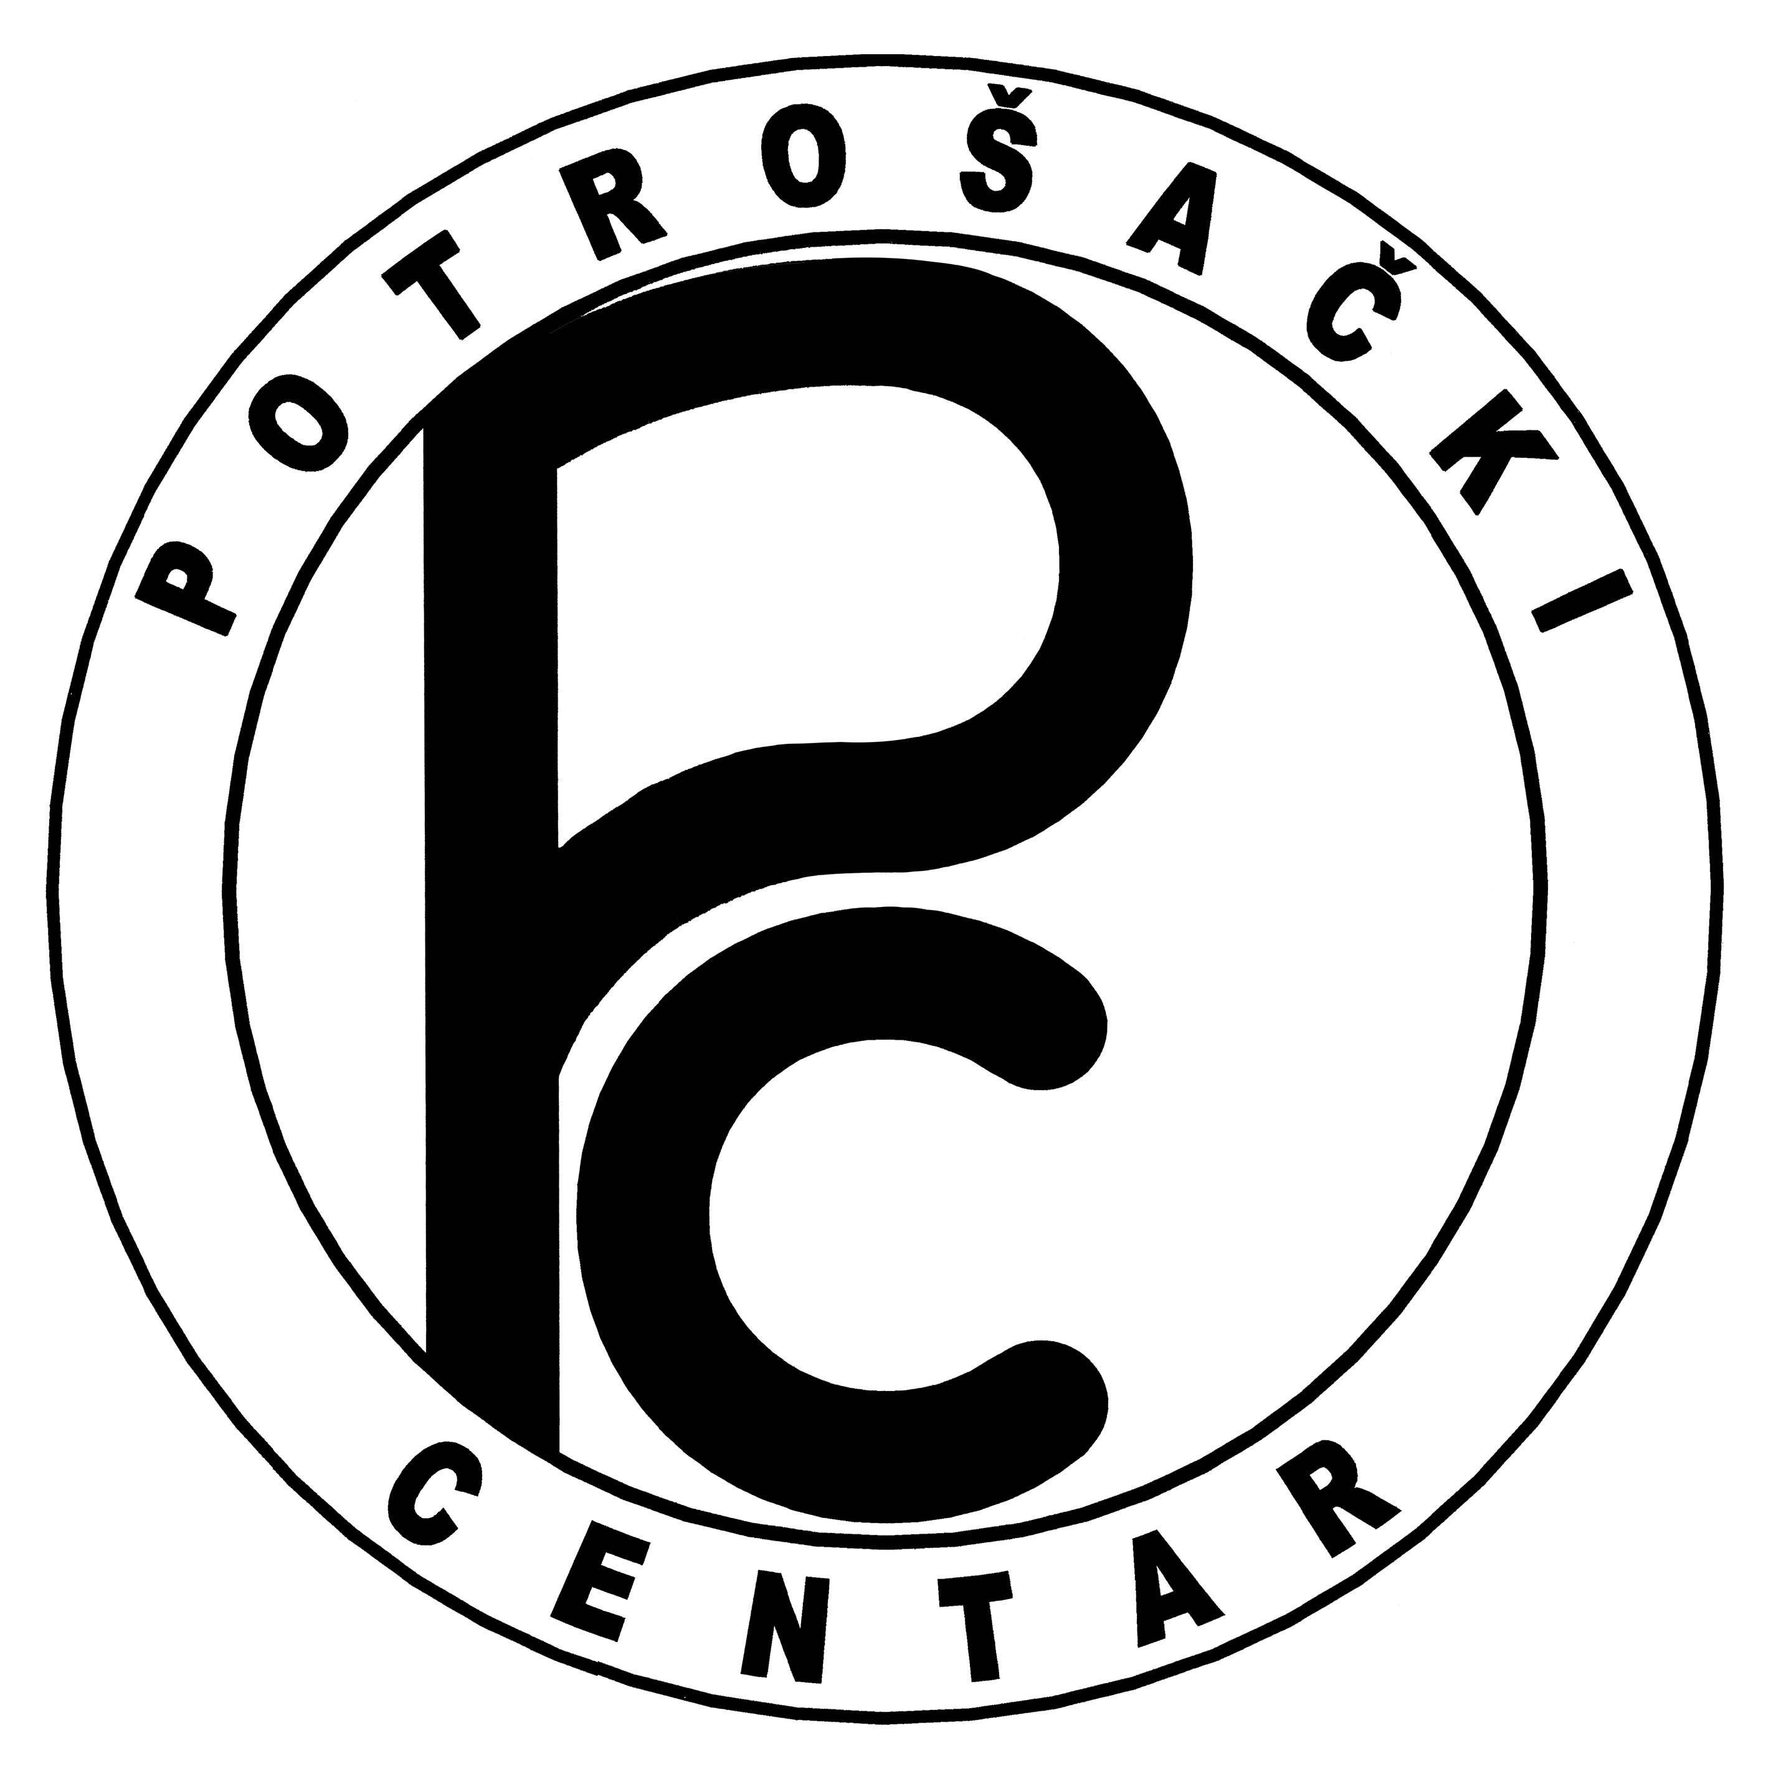
Marko Paripović

